Лэпбук – «Матрешка»
(для детей младшего возраста)
Одним из способов достижения целей и задач образования на данном этапе развития общества является использование методики создания лепбука, которая активно стала использоваться многими педагогами.
Вот и я решила в своей работе с детьми использовать новое, методическое пособие – лепбук. Лэпбук «Матрёшка» представляет собой тематическую книгу. Лэпбук позволит расширить представления детей о народной игрушке — матрешке, познакомит с ее видами, историей, поможет тренировать и развивать такие познавательные процессы как память, внимание, воображение, восприятие, мышление. Осуществляя деятельность с интерактивной книгой, ребёнок активно взаимодействует с партнёрами (формирует способность выбирать себе участников по совместной деятельности – взрослый, ребёнок). Проявляет инициативу и самостоятельность в разных видах деятельности – игровой, коммуникативной, изобразительной, развивает речь, память, любознательность, закрепляет знания об окружающем мире, опираясь на уже имеющийся опыт.
В нашей группе прошла тематическая неделя: «Народная игрушка» (на примере русской матрёшки).
Задачи:
- знакомить детей с русским народным декоративно-прикладным искусством и фольклором (на примере русской матрёшки);
- вызвать интерес к народному творчеству (песням, пляскам, играм), уважительное отношение к народным мастерам.
В процессе работы с детьми рассматривали картинки, иллюстрации, открытки с изображением матрёшек, при рассматривании обращали внимание на разнообразные узоры на сарафанах матрёшек. Смотрели фильм о последовательности и этапах рождения матрёшки. Разучивали стихи и потешки про матрёшек, отгадывали загадки. Через непрерывную образовательную деятельность по художественно-эстетическому развитию разрисовывали сарафан для матрёшки.

В нашей небольшой книжке поместилось много информации в привлекательной и интересной форме. Лепбук отвечает требованиям ФГОС ДО к предметно-развивающей среде.
Его основные характеристики:
- Информативен;
- Легко выполнимый (изготавливается из недорогих материалов);
- Полнофункционален (используется во многих областях НОД);
- Развивающий (обладает дидактическими свойствами, является средством художественно-эстетического развития, обеспечивает игровую, познавательную, творческую активность детей, развивает воображение, память, мышление, фантазию);
- Мобильный (легко переносимый);
- Вариативен (возможность периодической смены разнообразных материалов);
- Экологически безопасен (изготовлен из безопасных материалов);
- Яркое пособие, привлекающее и удерживающее внимание.
Интеграция образовательных областей:
- Познавательное развитие,
- Речевое развитие,
- Социально-коммуникативное развитие,
- Художественно-эстетическое развитие.

Мой лепбук выполнен в виде книжки , на разворотах которой представлен игровой и познавательный материал. 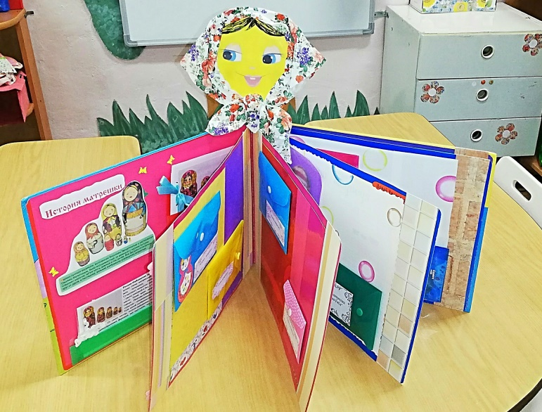

Первый разворот содержит знакомство с матрешкой её историей стихи и загадки.
Педагогическую ценность загадок и стихов исследователи видели в том, что они знакомят ребенка «с радостью мышления», направляет внимание на предметы и явления и их выдающиеся признаки. На мой взгляд, решающую роль в поддержании интереса играют конкретность, доступность и красочность образов, звучность рифм. Каждая новая загадка разгаданная ребенком , или стихотворение , укрепляет в нем чувство собственного достоинства, является очередной ступенькой в развитии его мышления. Если же загадка не разгадана, это вызывает в нем жажду познания, чтобы сравняться с другими, «не быть хуже других». Старалась предложить детям такие загадки, смысл которых близок их опыту, и выражен в загадке довольно ясно.(особенно это видно на примере русской игрушки матрёшке)
Во втором развороте находится материал по художественно - эстетическому развитию: раскраски матрёшек, укрась платочек, который был направлен на формирование эстетического отношения детей к окружающему: развитию умение видеть и чувствовать красоту в природе, поступках, искусстве, понимать прекрасное; воспитывать художественный вкус, потребность в познании прекрасного.
И ещё на одном развороте представлен материал по познавательному
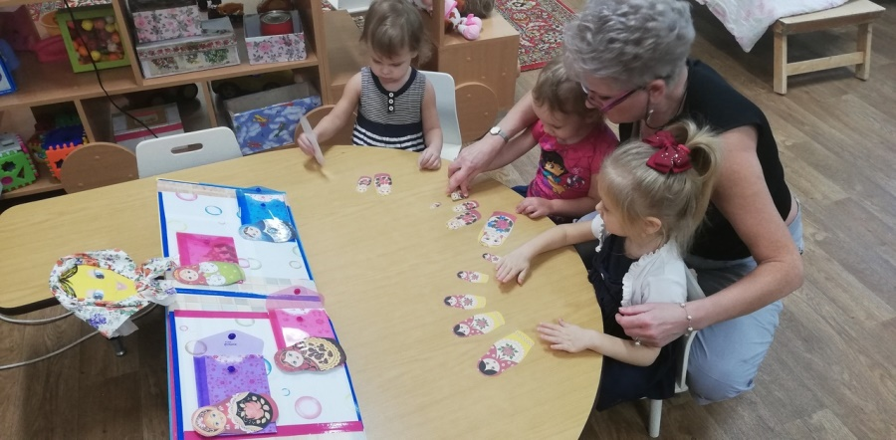

развитию на примере дидактической игры «Найди матрешку»

Занимательность предмета, яркость объекта, обнаружение его могут являться фактором для проявления любопытства, при этом, не уделяя особого внимания его сущности. Игровая ситуация является основой для получения знаний. В игре дети знакомятся с явлениями природы, получают первоначальные навыки общения со сверстниками, учат правила общения в коллективе. На помощь мне приходят различные игрушки, куклы - матрешки, игрушки из мультфильмов и сказок, с которыми через обыгранные ситуации дети познают мир.
Гениальными произведениями русского народного творчества являются народные сказки. По своей сущности сказка, особенно народная вполне отвечает природе маленького ребенка, а если это сказка из игрушек матрешек это вдвойне интересно малышам.
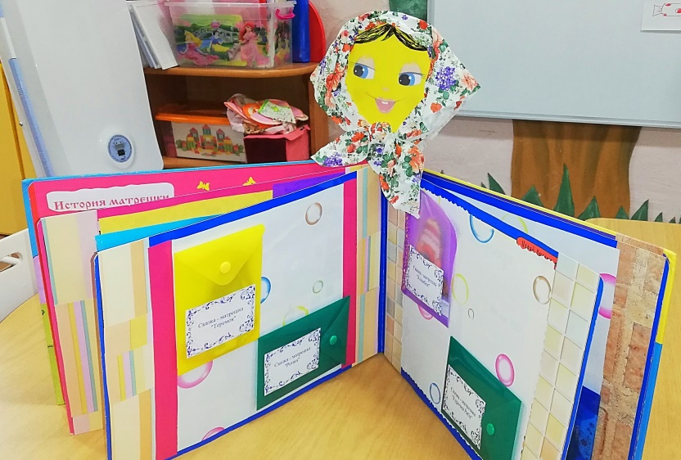
«По порядку становись»
Цель: формировать у детей умение сравнивать предметы по величине – расставить матрёшек в порядке возрастания (убывания).
«Собери изображение матрёшки»
Цель: учить правильно, собирать изображение матрёшки из нескольких отдельных частей, действовать путём прикладывания частей друг к другу, развивать мелкую моторику рук.
«Раскрась матрешку» Цель: учить детей ориентироваться на листе бумаги - уметь «читать» простейшую графическую информацию, обозначающую пространственное направление и движение на листе бумаги.
«Найди матрешку» Цель: Развитие мышления и внимания дошкольников. Развивать умение детей классифицировать предметы по одному признаку.

Сказки –матрешки: «Теремок», «Репка», Колобок», Курочка Ряба».

Вот такой получился у нас лепбук – накопленная книга - «дружная семья»

Основная литература:
Губанова Н.Ф. «Развитие игровой деятельности». Издательство Мозаика – Синтез, Москва 2015 г.;
Вострухина Т.Н. Знакомство с окружающим миром детей. / Т.Н. Вострухина, Л.А. Кондрынинская – М: Творческий центр «Сфера», 2011 г.;
Комарова Т.С. ФГОС «Изобразительная деятельность в детском саду», Москва-Синтез, М., 2014 г.;
Интернет-источники:
https://www.maam.ru/ - Международный образовательный портал;
https://dohcolonoc.ru/ - Дошколёнок. Всё для воспитателей детских садов;
http://1.vospitately.ru/ - Всероссийский сайт для педагогов ДОУ.

